INDICAÇÃO Nº 04805/2013

Sugere ao Poder Executivo Municipal que proceda ao conserto de canaletas do parque infantil da Praça de Esportes Antonio Leme, no bairro Mollon.

**INDICA** ao Senhor Prefeito Municipal, na forma regimental, determinar ao setor competente que tome providências no sentido consertar de canaletas do parque infantil da Praça de Esportes Antonio Leme, no bairro Mollon.

**Justificativa:**

Conforme visita realizada, este vereador pôde constatar que várias caneletas deste parque infantil estão quebradas, gerando risco de acidentes. É necessário que as mesmas sejam restauradas. (foto em anexo)

Plenário “Dr. Tancredo Neves”, em 27 de agosto de 2013.

**ADEMIR DA SILVA**

-Vereador-

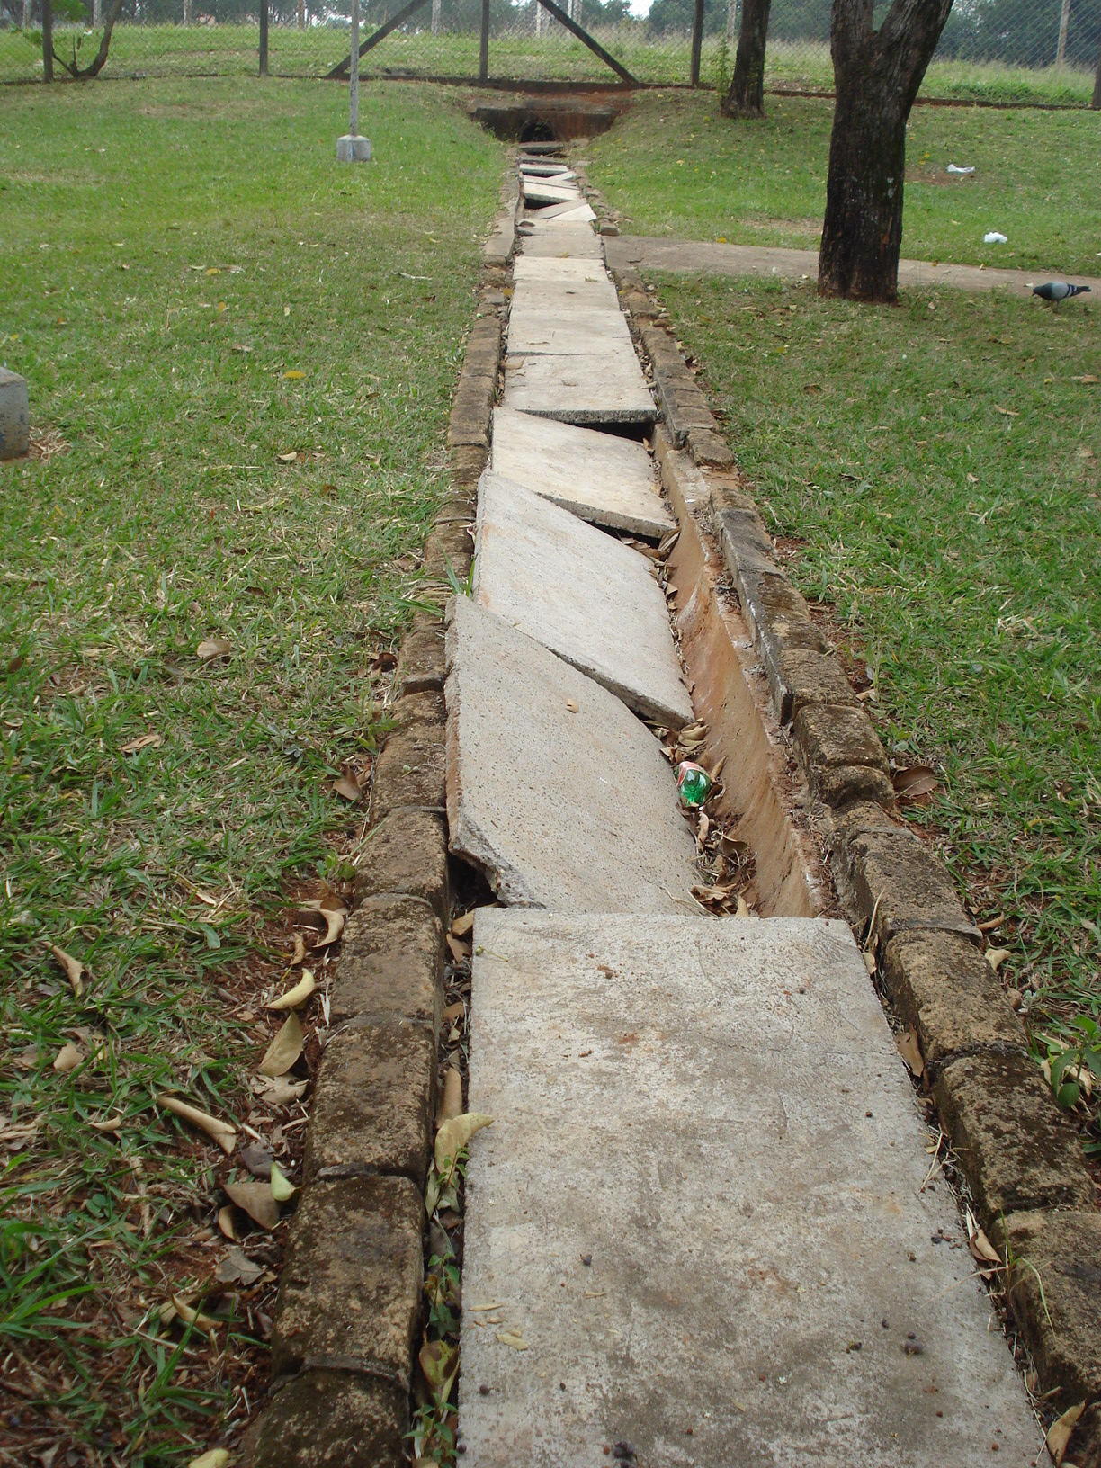

Conserto de canaletas do parque infantil da Praça de Esportes Antonio Leme, no bairro Mollon.

**ADEMIR DA SILVA**

-Vereador-